

Заявка для участия в отборе проектов «Tugan Qala» в городе Хромтау Республики Казахстан

**Арка живыми цветами» Авенью парк**

**Направление развития общественной инфраструктуры:** озеленение территории

**Проектная команда:**

1. Жұбатхан Ержан Амангелдіұлы

2024 г.

Г. Хромтау

В Экспертный совет

**Заявление о допуске проекта к голосованию**

1. **Наименование проекта Городской инициативы (далее - проект):**

«Арка живыми цветами» Авенью парк

(наименование проекта в соответствии со сметной и технической документацией)

1. **Место реализации проекта (адрес в г. хромтау, описание привязки к местности)**

Г. Хромтау Авеню парк»

1. **Описание проекта:**

Тип проекта: создание, ремонт и освещение мест общего пользования (парки, скверы, пешеходные зоны и иные объекты);

* 1. Виды расходов по реализации проекта:

| №  п/п | Виды работ (услуг) | Полная стоимость (тенге) | Описание |
| --- | --- | --- | --- |
| 1 | Ремонтно-строительные работы  (в соответствии со сметой) | 2 500 000 |  |
| 2 | Приобретение материалов  (кроме тех, которые учтены в строке «ремонтно-строительные работы») | 8 000 000 |  |
| 3 | Приобретение оборудования (кроме того, которое учтено в строке «ремонтно-строительные работы») |  |  |
| 4 | Приобретение услуг |  |  |
| 5 | Прочие расходы | 1 100 000 |  |
|  | Итого | **11 600 000** |  |

* 1. Ожидаемые результаты:

Сделает проспект более приятным местом для проведения время.________________________ (описание конкретных изменений в состоянии общественной инфраструктуры)

1. **Пользователи проекта:**

Дети, подростки, проживающие в соседних домах, пожилые жители______________________ (описание групп населения, которые регулярно будут пользоваться результатами выполненного проекта)

Число прямых пользователей (человек): 200.

1. **Эксплуатация и содержание объекта общественной инфраструктуры, предусмотренного проектом на первый год:**

(описание необходимых расходов на эксплуатацию и содержание объекта общественной инфраструктуры, предусмотренного проектом, на следующий год после завершения проекта, с указанием источников предоставления необходимых ресурсов. Например, заработная плата, текущий ремонт, расходные материалы и т.д.)

| №  п/п | Расходы по эксплуатации и содержанию объекта общественной инфраструктуры, предусмотренного проектом | Бюджет акимата, тенге | Денежные средства организаций (физических лиц), тенге | Итого, тенге |
| --- | --- | --- | --- | --- |
| 1 | Уборка и расчистка территории дворником | 60000 |  |  |
| 2 | Текущий косметический ремонт (покраска, проверка технического состояния) | 120000 |  |  |
| 3 |  |  |  |  |
| … |  |  |  |  |
|  | Всего | 180000 |  |  |

1. **Планируемый срок реализации проекта: 30 дней**
2. **К заявлению прилагаются документы (копии документов, заверенные в установленном порядке, официальным должностным лицом или заявителем):**
3. Краткая аннотация проекта «Родной город» – на 1 л.
4. Фотографии и снимки места размещения объекта – на 2 л.
5. Технический проект – на 10 л.
6. Копии документов, заверенные представителем акимата района или другим уполномоченным в установленном порядке должностным лицом, подтверждающие право государственной собственности – на 2 л.
7. Документы, подтверждающие стоимость проекта – на 2 л.
8. Согласие с ограничением ответственности – на 1 л.
9. Эскизы (рисунки), характеризующие внешний вид и функциональность объекта – на 2 л.
10. Описание функциональности объекта, вариантов его использования – на 1 л.

(перечень документов, прилагаемых к заявлению с указанием числа листов)

Всего на 22 листах.

1. **Сведения о проектной команде:**

Заявитель: *Жұбатхан Ержан Амангелдіұлы*

(Ф.И.О. полностью)

* 1. состав проектной команды:

*Жұбатхан Ержан Амангелдіұлы*________________________

(подпись заявителя)

Контактный телефон: 8 705 8173199

Дата: 16 декабря 2024 года

Аннотация

**«Арка живыми цветами» Авенью парк**

Проект «Арка живыми цветами» представляет собой уникальную концепцию благоустройства общественного пространства в Авенью Парке. Он предполагает создание красочной цветочной арки, которая будет украшена различными видами растений, создавая гармоничное сочетание природы и архитектуры. Это не только визуальный элемент, но и способ привлечь внимание к экологии и устойчивому озеленению. Проект способствует улучшению внешнего вида парка, привлекает посетителей, создавая уютную атмосферу для отдыха и прогулок на свежем воздухе.

Фотографии и снимки места размещения объекта со спутника

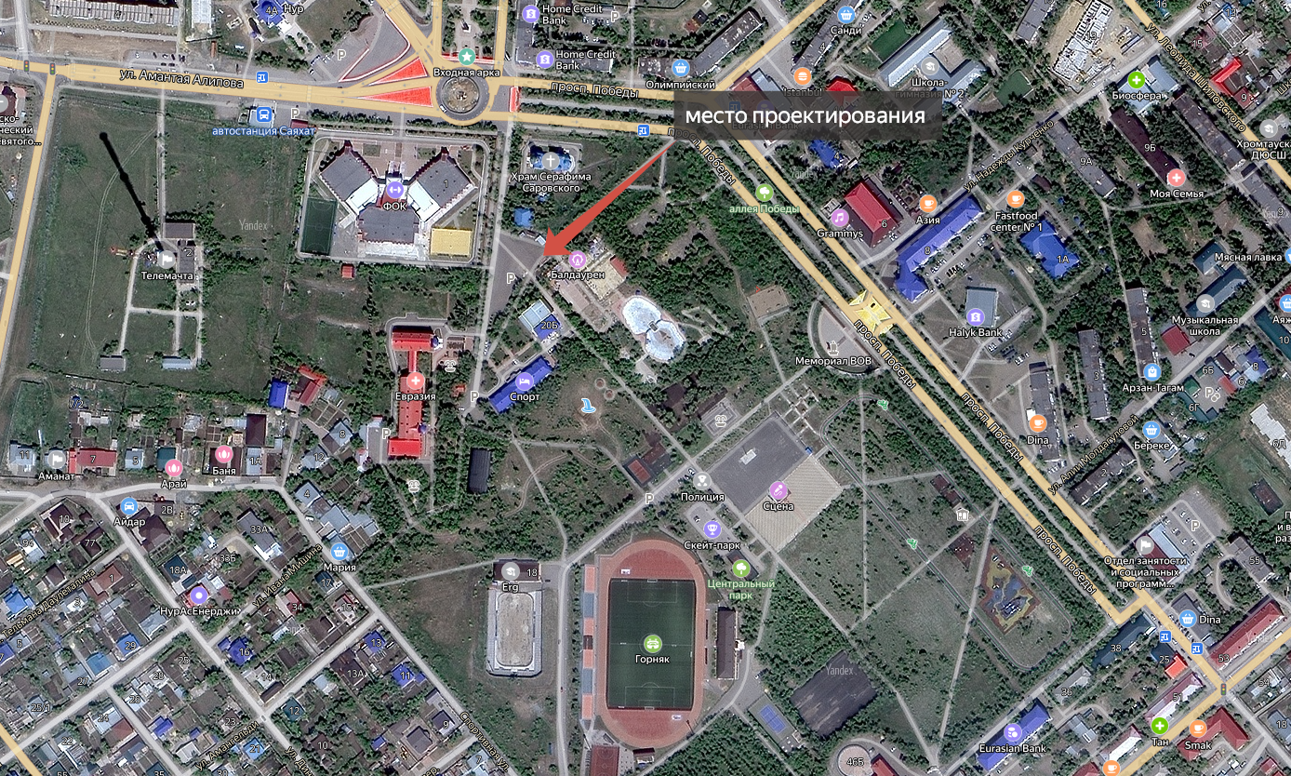



|  | | Технический проект: Арка живыми цветами  1. Спортивно- игровая площадка по адресу ул авеню парк  2. Расчет ориентировочной стоимости реализации проекта  Формула расчета итоговой стоимости проекта  Общая сумма расходов по пунктам 1-5 + 8% от общей суммы расходов по пунктам 1-5 = итоговая общая стоимость проекта  Проверка  Дополнительные работы и затраты (резерв-прочие) должен составлять не менее 8% от итоговой стоимости проекта, но не более 1 000 000 тенге.  НДС  Всё оборудование, материалы, работы и т.д. считаем с учетом НДС.   | **№** | **Наименование вида материала, оборудования, работ** | **Характеристики (функциональные, технические, качественные эксплуатационные)** | | **Единица измерения** | **Количество, объем единицы** | | **Стоимость единицы., тенге** | | **Ссылка на источник, подтверждающий стоимость единицы или комплекса единиц** | **Общая стоимость, тенге, (в т.ч. НДС 12%)** | | --- | --- | --- | --- | --- | --- | --- | --- | --- | --- | --- | | **1** | **Раздел 1. Подготовительные, земляные и общестроительные работы** | | | | | | | | 1.1 | Материалы (*Приобретение общестроительных материалов, тары, инструмента для общестроительных работы, включая коммуникации)* | | | | | | | | Основание под площадку | | | | | | | | | 1.1.1 | Металл профильный анкерные болты | материал, доставка, установка | | м | 2000,0 | | 3000,00 | |  | 6 000 000,00 | | 1.1.2 | Работа установка покраска конструкции посадка цветов | материал, доставка, установка | | м | 1500,0 | | 2000,00 | |  | 3 000 000,00 | | 1.1.3 | Цветы разные многолетка | материал, доставка, установка | | М2 | 2000,0 | | 800,00 | |  | 1 600 000,00 | | 1.2 | Транспорт (*Затраты на транспорт, хранение, погрузку и выгрузку общестроительных материалов, тары, инструмента для общестроительных работы, включая коммуникации)* | | | | | | | | 1.2.1 |  |  | |  |  | |  | |  | 0,00 | |  |  |  | |  |  | |  | |  | 0,00 | | 1.3 | Демонтаж (*Удаление устаревших конструкций, ветхих сооружений (необходимо решение собственника, например Акимат, о возможности демонтажа))* | | | | | | | | 1.4 | Вывоз мусора (*Необходимо учесть возможность сдачи на металлолом*) | | | | | | | | 1.5 | Перенос/подключение коммуникаций (*Санитарно-технические работы, сооружение линий электропередачи, связи, теплоснабжения и газоснабжения, канализации, водоснабжения*) | | | | | | | | 1.6 | Общестроительные работы (*Планировка территории, возведение, расширение, монтаж пандусов, бордюр, брусчатки, типовых строительных конструкций, зданий и сооружений, работы по возведению фундаментов и опорных конструкций под оборудование, дорожные работы, работы по благоустройству. Ссылки на источник информации о ценах. НДС, выделяется отдельно*) | | | | | | | | Основание под площадку, протяженность 9 м ширина 17 м | | | | | | | | | 1.6.1 |  |  | |  |  | |  | |  |  | | **Итого по разделу 1** (Сумма 1.1-1.6 (в т.ч. НДС 12%) | | |  | | | **11 600 000,00** | | | | --- | --- | --- | --- | --- | --- | --- | --- | --- | --- | --- | --- | --- | --- | --- | --- | --- | --- | --- | --- | --- | --- | --- | --- | --- | --- | --- | --- | --- | --- | --- | --- | --- | --- | --- | --- | --- | --- | --- | --- | --- | --- | --- | --- | --- | --- | --- | --- | --- | --- | --- | --- | --- | --- | --- | --- | --- | --- | --- | --- | --- | --- | --- | --- | --- | --- | --- | --- | --- | --- | --- | --- | --- | --- | --- | --- | --- | --- | --- | --- | --- | --- | --- | --- | --- | --- | --- | --- | --- | --- | --- | --- | --- | --- | --- | --- | --- | --- | --- | --- | --- | --- | --- | --- | --- | --- | --- | --- | --- | --- | --- | --- | --- | --- | --- | --- | --- | --- | --- | --- | --- | --- | --- | --- | --- | --- | --- | --- | --- | --- | --- | --- | --- | --- | --- | --- | --- | --- | --- | --- | --- | --- | --- | --- | --- | --- | --- | --- | --- | --- | --- | --- | --- | --- | --- | --- | --- | --- | | | | | | | | | |
| --- | --- | --- | --- | --- | --- | --- | --- | --- | --- | --- | --- | --- | --- | --- | --- | --- | --- | --- | --- | --- | --- | --- | --- | --- | --- | --- | --- | --- | --- | --- | --- | --- | --- | --- | --- | --- | --- | --- | --- | --- | --- | --- | --- | --- | --- | --- | --- | --- | --- | --- | --- | --- | --- | --- | --- | --- | --- | --- | --- | --- | --- | --- | --- | --- | --- | --- | --- | --- | --- | --- | --- | --- | --- | --- | --- | --- | --- | --- | --- | --- | --- | --- | --- | --- | --- | --- | --- | --- | --- | --- | --- | --- | --- | --- | --- | --- | --- | --- | --- | --- | --- | --- | --- | --- | --- | --- | --- | --- | --- | --- | --- | --- | --- | --- | --- | --- | --- | --- | --- | --- | --- | --- | --- | --- | --- | --- | --- | --- | --- | --- | --- | --- | --- | --- | --- | --- | --- | --- | --- | --- | --- | --- | --- | --- | --- | --- | --- | --- | --- | --- | --- | --- | --- | --- | --- | --- | --- | --- | --- | --- | --- | --- | --- | --- | --- | --- | --- |
|  |  |  |  |  |  |  |  |  |  |
|  |  |  |  |  |  |  |  |  |  |
|  |  |  |  |  |  |  |  |  |  |
|  |  | | | | | | | |  |
|  |  |  |  |  |  |  |  |  |  |

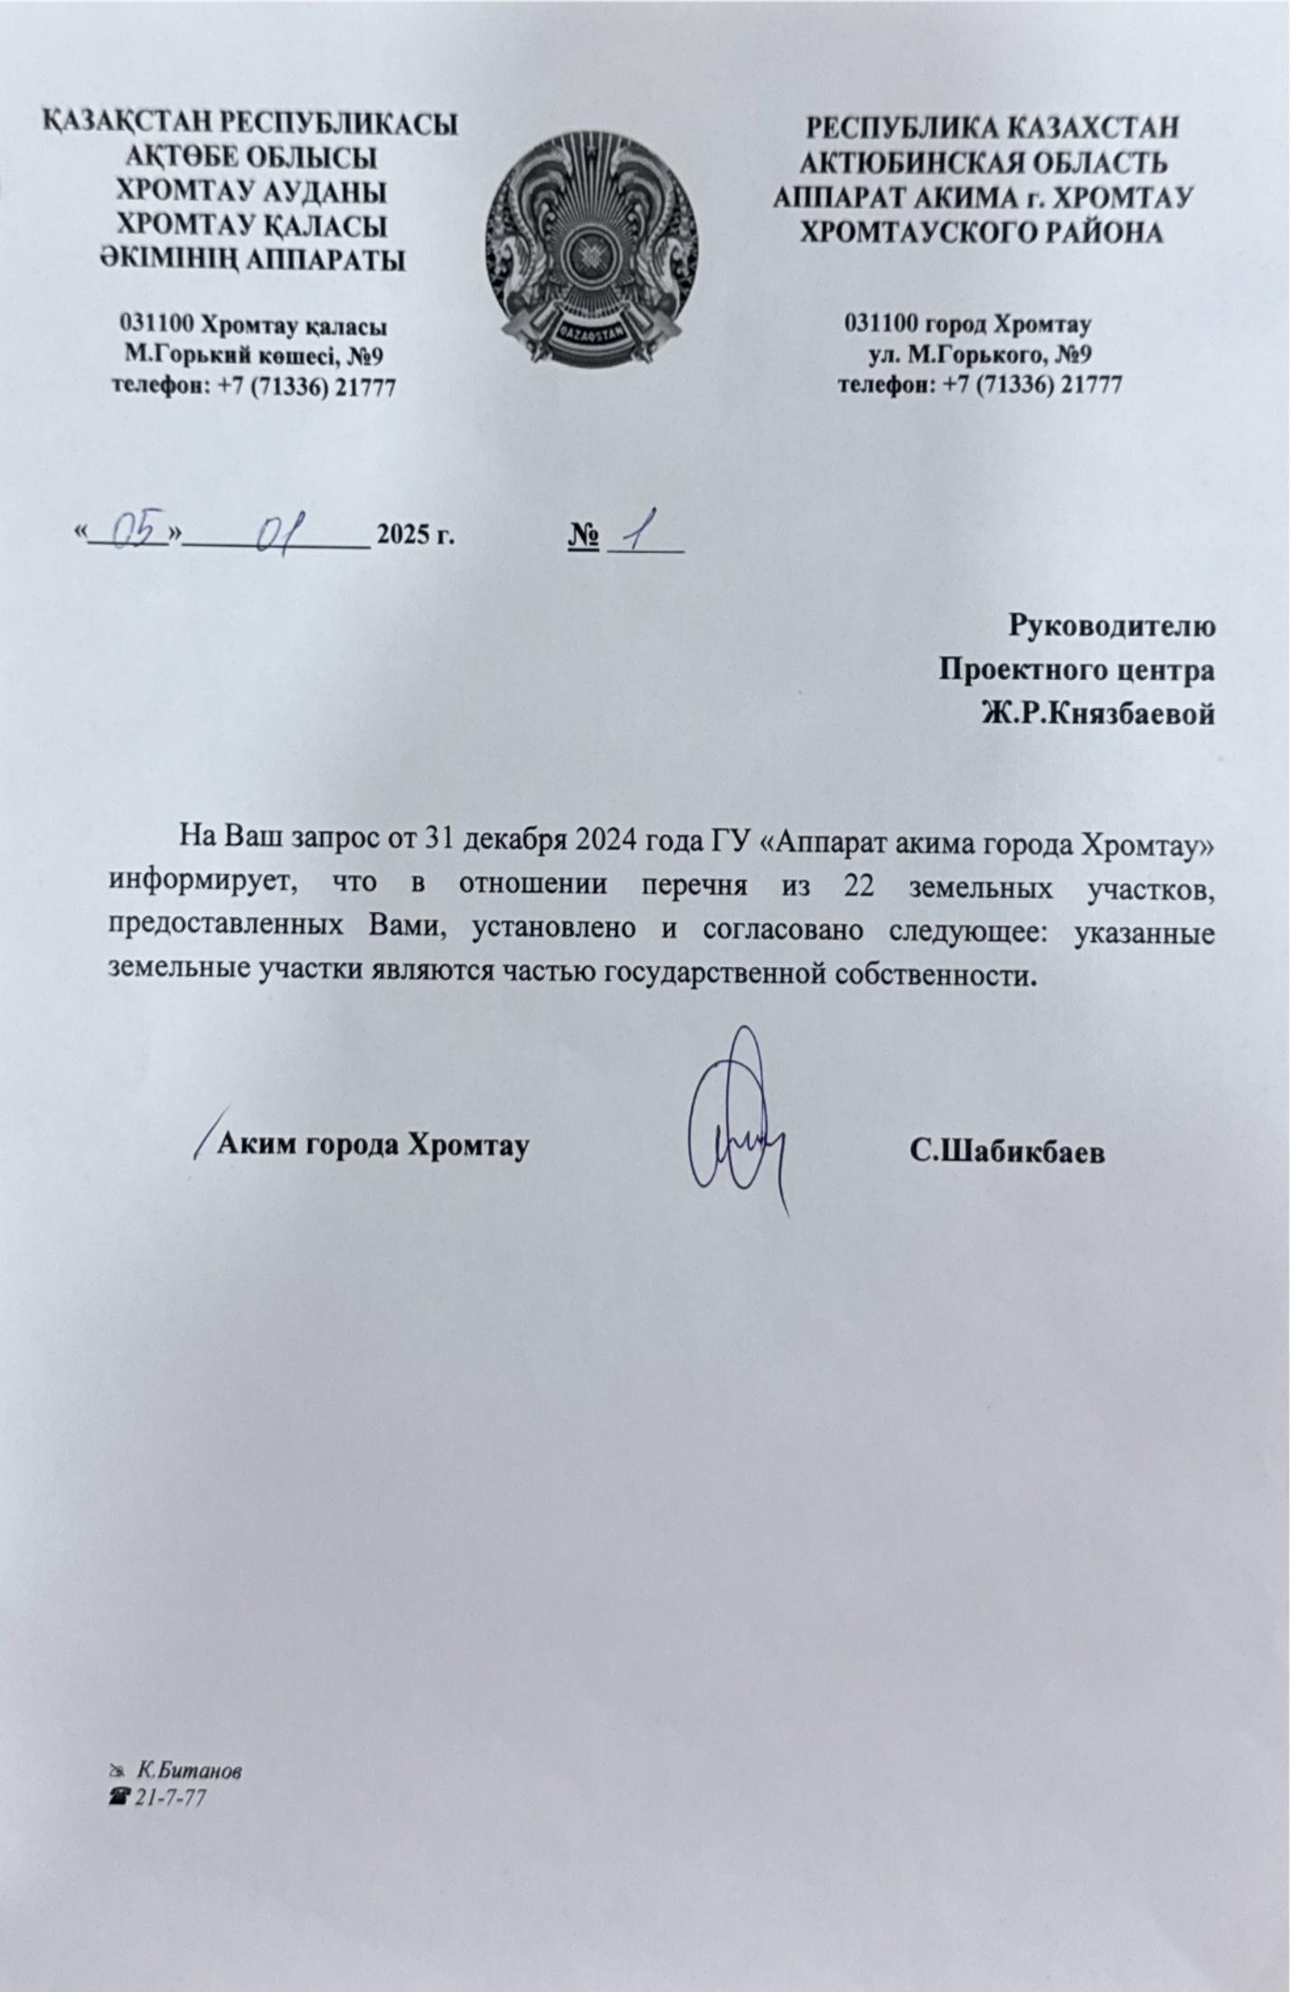

Согласие с ограничением ответственности

Я, Жұбатхан Ержан Амангелдіұлы, выражаю свое согласие, с тем, что качество проекта «Tugan qala» зависит от проектной команды в первую очередь, а возможность его реализации – от результатов голосования.

Эскизы (рисунки), характеризующие внешний вид и функциональность объекта

